就业协议申请解约流程
第一步：签约单位出具解约函，解约函模版请查看下方附件。（模版仅供参考）
第二步：进入大学生就业创业小程序，点击“电子就业协议”，“就业协议解约”，完成相关信息填写，附件为解约函。
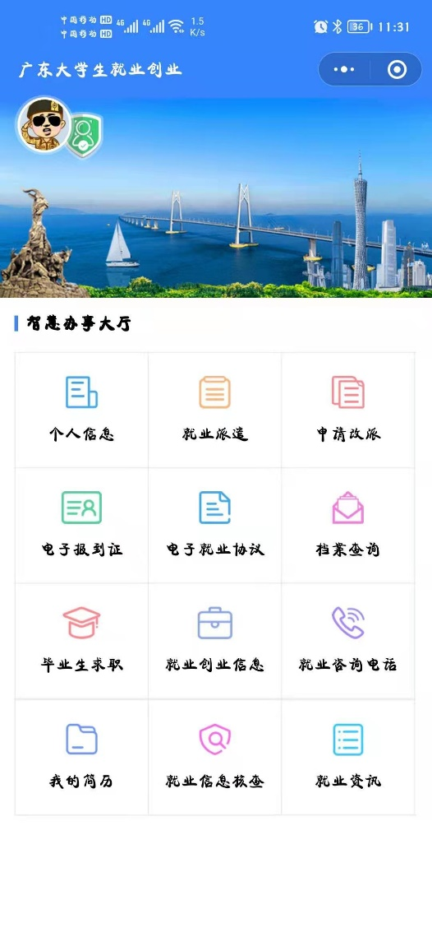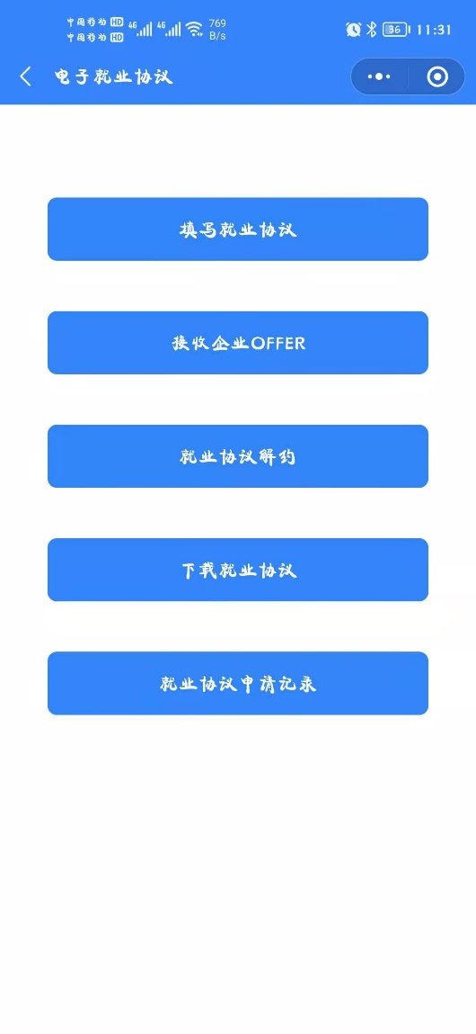

解约函

广东茂名健康职业学院：
兹有广东茂名健康职业学院xx专业的xxx学生（学号：xxxx,身份证号码：xxxxx）于xxxx年xx月xx日与我单位签订了《普通高等学校毕业生、毕业研究生就业协议书》（以下简称《三方协议》）。
现由于xxx原因，双方经友好协商，已于xxxx年xx月xx日解除《三方协议》。
特此证明

单位（公章）
年 月 日

